Тема урока: «Исполнитель Чертежник. Использование вспомогательных алгоритмов. Работа в среде Кумир»
Цели урока:
- Закрепить представления учащихся об исполнителях алгоритмов;
- научить учащихся управлять исполнителем Чертежник с использованием вспомогательных алгоритмов;
- сформировать умение записи, исполнения и отладки алгоритмов с использованием команд Чертежника в среде «Кумир»
Обеспечение урока:
- система Кумир;
- интерактивная доска;
- мультимедийный проектор;
- карточки-задания;
- компьютеры.
Ход урока
- Проверка домашнего задания.
  - Блиц – опрос учащихся на знание основных определений: исполнитель, формальный исполнитель, неформальный исполнитель.
  - Ученики приводят примеры неформальных и формальных исполнителей.
  - Проверка № 3, 4 стр 132 учебника.

2. Объяснение нового материала.
Чертежнику часто приходится рисовать одно и тоже несколько раз, чтобы не писать громоздких и запутанных алгоритмов используют вспомогательные алгоритмы. Рассмотрим на примере написания цифр индекса. (рис. 3.9)
Программа рисования цифры 0:
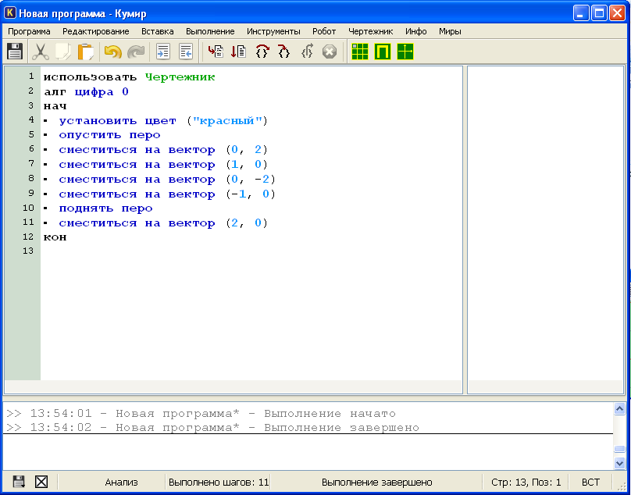
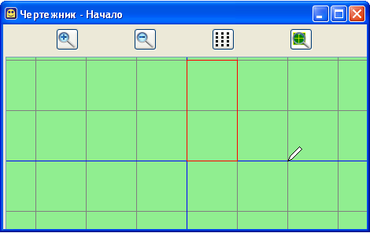

Программа рисования цифры 6:

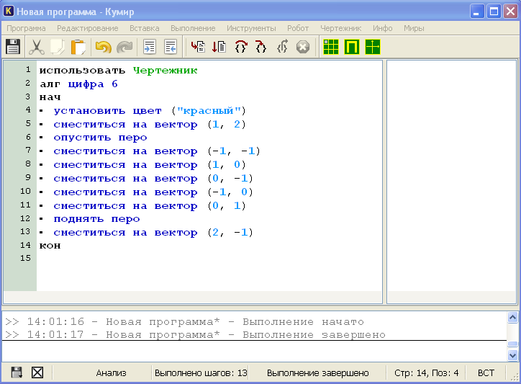
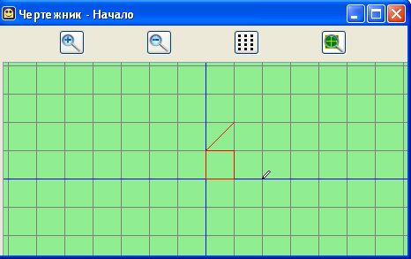

Запишем основной алгоритм, пользуясь вызовом процедуры вспомогательного алгоритма, в результате которого будет записано число 660000.
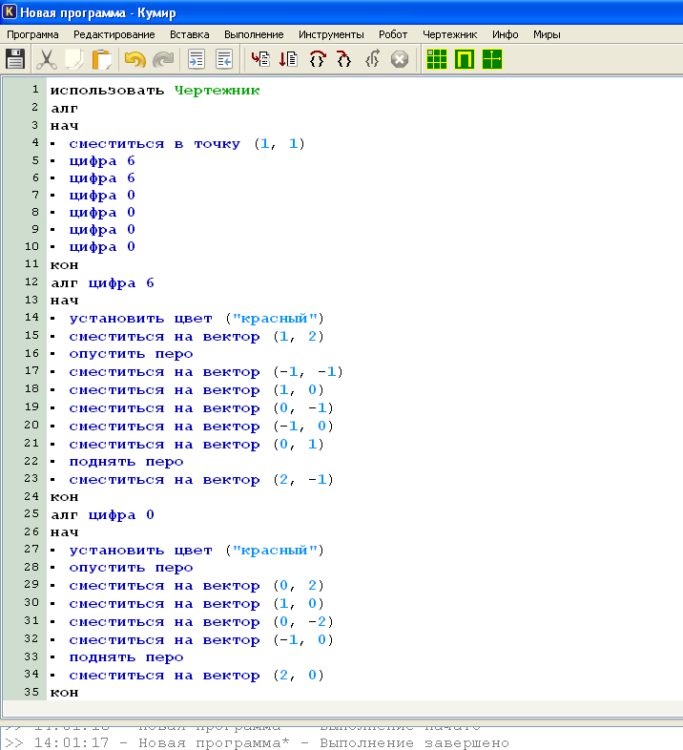

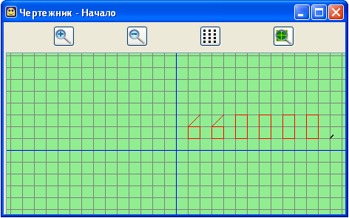

- Практическая часть.
- № 16 стр 93 р.т.
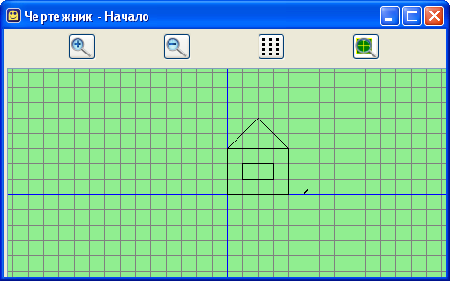

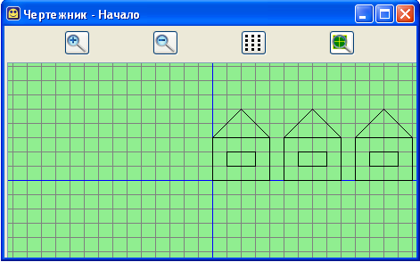
Домашнее задание
§ 3.2 (3) РТ № 15 (стр. 93) Л. Босова

